TUẦN 32 (Từ ngày 24/4/2023 đến ngày 28/4/2023)
Thứ hai, ngày 24 tháng 4 năm 2023
TIN HỌC 4
Tiết 5 (4A) + tiết 6 (4B) + tiết 7 (4C)
Bài 2: Em học nhạc với Encore (Tiết 63)
I. YÊU CẦU CẦN ĐẠT:
1. Kiến thức:
- Nhận biết được khuông nhạc, khóa sol cao độ của nốt nhạc trong cuộc sống.
2. Năng lực:
- Luyện khả năng quan sát
- Phát triển năng lực tự học và giải quyết vấn đề, tự tin;
3. Phẩm chất:
Ham tìm tòi, khám phá kiến thức, yêu thích môn học chăm chỉ, trách nhiệm, nhân ái, có tinh thần hợp tác trong khi làm việc.
II. ĐỒ DÙNG DẠY HỌC:
1. Giáo viên:
- Máy tính, máy chiếu, sách giáo khoa
2. Học sinh: Sách giáo khoa, vở ghi
III. HOẠT ĐỘNG DẠY HỌC:
HOẠT ĐỘNG CỦA GIÁO VIÊN | HOẠT ĐỘNG CỦA HỌC SINH
1. KHỞI ĐỘNG:
- Ổn định lớp.  - Em hãy nêu cách khởi động, cách mở một bản nhạc  - Gv nhận xét, tuyên dương HS | - HS trả lời
2. HOẠT ĐỘNG HÌNH THÀNH KIẾN THỨC:
HĐ1: Khuông nhạc, khóa sol  a. Khuông nhạc  - Năm dòng kẻ song song cách đều nhau và bốn khe tạo thanh một khuông nhạc  - Nốt nhạc được viết ở đâu ?  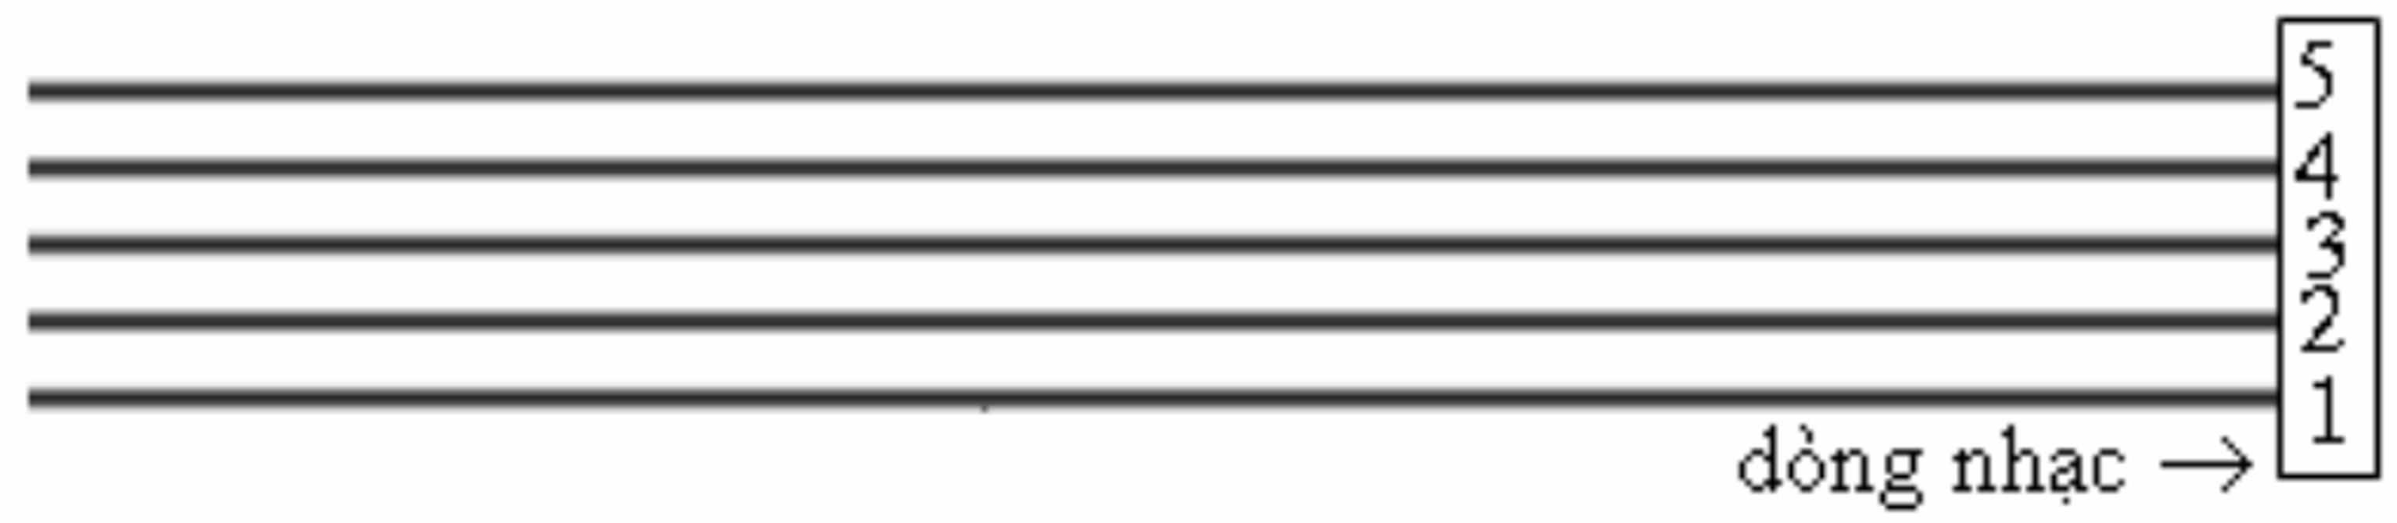  Nhận xét + sửa sai  Khóa sol  Đọc là son được ghi ở đầu mỗi khuông nhạc  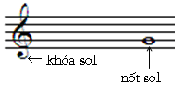  Khoá sol (son) được ghi ở đầu mỗi khuông nhạc.  Khoá sol xác định tên các nốt nhạc ghi trên khuông nhạc.  Bảy nốt nhạc cơ bản là gì ?  HĐ2: Cao độ của nốt nhạc  Bẩy nốt Đô Rê Mi Pha Sol La Si Đố sắp xếp cao dần từ trái sang phải  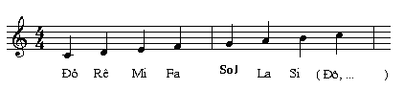  Mức trầm bổng của một nốt nhạc trên khuông nhạc được gọi là cao độ của nốt nhạc đó. | - Hs lắng nghe  - Ở dòng kẻ hoặc ở khe giữa hai dòng kẻ  - Nhận xét  - HS quan sát  - Đô Rê Mi Pha Sol La Si  - HS quan sát, chú ý nghe giảng
3. HOẠT ĐỘNG LUYỆN TẬP, THỰC HÀNH:
* Yêu cầu học sinh khởi động máy tính
Khởi động chương trình nghe nhạc
BT1.Nghe nhạc: Nháy chuột vào nút trên thanh công cụ hoặc nhấn
phím A.
- Nháy chuột vào nút để nghe cả đoạn nhạc.
- Nháy nút phải chuột để nghe từng nốt tiếp sau con trỏ.
BT2. Tập đọc nhạc
- Nghe và đọc nhạc nhiều lần tám nốt Đô, Rê, Mi, Fa, Sol, La, Si, Đố ghi ở trên khuông nhạc sau:
- Hướng dẫn học sinh thực hành.
- Quan sát học sinh thực hành
- Nhận xét và tuyên dương những học sinh thực hành tốt.
4. HOẠT ĐỘNG VẬN DỤNG, CỦNG CỐ:
- Nêu lại cao độ của nốt nhạc?  - Nhận xét, tuyên dương tinh thần học tập. | - HS trả lời câu hỏi.  - Chú ý lắng nghe

Thứ ba, ngày 25 tháng 4 năm 2023
TIN HỌC 3
Tiết 5 (3A) + tiết 6 (3B) + tiết 7 (3C)
BÀI 16: CÔNG VIỆC CỦA EM VÀ SỰ TRỢ GIÚP CỦA MÁY TÍNH (Tiết 32)
I. YÊU CẦU CẦN ĐẠT:
1. Kiến thức:
- Phát biểu được những nhiệm vụ đặt ra bằng cách xác định những gì đã cho trước, cần làm gì hay cần tạo ra sản phẩm số nào.
- Chia được một công việc cụ thể thành những những việc nhỏ hơn, trong đó có những công việc có thể thực hiện với sự trợ giúp của máy tính.
- Thực hiện được nhiệm vụ GV đặt ra, có sử dụng máy tính.
2. Năng lực:
- Hình thành và phát triển năng lực giải quyết vấn đề.
- Tổ chức và trình bày thông tin.
3. Phẩm chất:
- Yêu thiên nhiên, yêu mái trường, có những việc làm thiết thực để bảo vệ môi trường.
- Có ý thức tham gia các công việc của trường, lớp vừa sức với bản thân.
II. ĐỒ DÙNG DẠY HỌC:
1. Giáo viên:
- Máy tính, máy chiếu, sách giáo khoa
2. Học sinh: Sách giáo khoa.
III. HOẠT ĐỘNG DẠY HỌC:
HOẠT ĐỘNG CỦA GIÁO VIÊN | HOẠT ĐỘNG CỦA HỌC SINH
1. KHỞI ĐỘNG:  Hoạt động 1: Công việc cần làm  a. Mục tiêu: Tạo tâm thế hứng thú cho HS và từng bước làm quen bài học.  b. Cách thức tiến hành:  - GV yêu cầu 3 HS đóng vai Minh, An, Khoa đọc đoạn hội thoại SGK tr.71.  - GV yêu cầu HS thảo luận theo cặp đôi và trả lời câu hỏi:  + Ba bạn An, Minh, Khoa cần tạo ra sản phẩm gì?  + Các bạn dựa vào những gì để tạo ra sản phẩm đó?  - GV mời 1-2 HS đại diện trả lời câu hỏi. HS khác nhận xét, bổ sung.  - GV nhận xét, đánh giá.  - GV dẫn dắt HS vào bài: Để hiểu rõ hơn làm thế nào để chia được một công việc cụ thể thành những những việc nhỏ hơn, trong đó có những công việc có thể thực hiện với sự trợ giúp của máy tính; thực hiện được nhiệm vụ GV đặt ra, có sử dụng máy tính, chúng ta cùng tìm hiểu trong bài học ngày hôm nay – Bài 16: Công việc của em và sự trợ giúp của máy tính.  B. HÌNH THÀNH KIẾN THỨC  1: Công việc của em  a. Mục tiêu: HS nắm đươc công việc được chia thành những công việc nhỏ hơn, có những việc được thực hiện trên máy tính.  b. Cách thức tiến hành  - GV giới thiệu kiến thức: Để thực hiện tốt một việc, trước tiên chúng ta cần xác định những gì đã có và kết quả cần đạt được của việc đó là gì.  - GV yêu cầu HS quan sát Hình 87 SGK tr.72 và lưu ý HS: Xác định được việc cần làm và sản phẩm đầu ra, trên cơ sở đó chia một công việc cụ thể thành việc nhỏ hơn, trong đó có việc có thể thực hiện với sự trợ giúp của máy tính. Việc xây dựng bài trình chiếu được chia thành 4 việc nhỏ, đây cũng là 4 việc cần làm khi tạo bất cứ sản phẩm số nào.  - GV lấy ví dụ và hướng dẫn HS: Việc cần làm của nhóm An, Minh, Khoa là xây dựng bài trình chiếu để trình bày với cô giáo và các bạn về kế hoạch trồng hoa. Thông báo của nhà trường và kế hoạch của lớp là những điều đã cho để các bạn xây dựng bài trình chiếu. Để xây dựng bài trình chiếu, nhóm An, Minh, Khoa cần xác định các việc nhỏ hơn cần thực hiện:  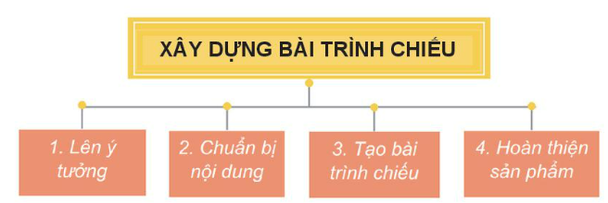  - GV yêu cầu HS trả lời: Xác định các việc cụ thể mà nhóm An, Minh, Khoa cần thực hiện khi xây dựng bài trình chiếu.  - GV trình chiếu những nội dung cần trình bày ở việc 2 và phân tích rõ hơn.  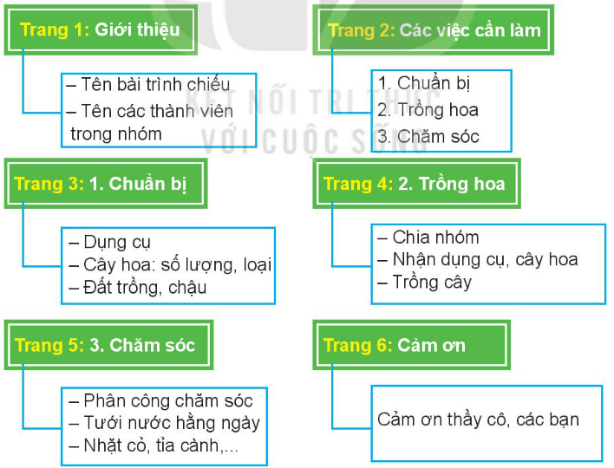  - GV chốt lại: Công việc được chia thành những công việc nhỏ hơn, có những việc được thực hiện trên máy tính.  - GV yêu cầu HS trả lời câu hỏi: Trong các công việc nhỏ để xây dựng bài trình chiếu ở trên, việc nào cần sử dụng máy tính?  2: Thực hành “Giải quyết vấn đề với sự trợ giúp của máy tính”  a. Mục tiêu: HS tạo được bài trình chiếu trên máy tính theo nội dung ở mục 1 để trình bày ý tưởng trồng hoa trước cửa lớp.  b. Cách thức tiến hành  - GV chia HS thành các nhóm, yêu cầu HS thực hiện nhiệm vụ: Em hãy tạo bài trình chiếu trên máy tính theo nội dung ở mục 1 để trình bày ý tưởng trồng hoa trước cửa lớp.  - GV hướng dẫn HS:  + Bước 1: Khởi động phần mềm trình chiếu.  + Bước 2: Tạo 6 trang chiếu theo gợi ý:  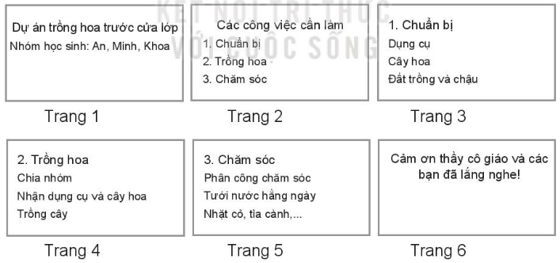  + Bước 3: Chèn thêm hình ảnh minh hoạ để trang chiếu sinh động hơn.  + Bước 4: Trình chiếu toàn màn hình và lưu tệp trình chiếu.  - GV lưu ý HS: SGK trình bày tiếng Việt có dấu để nội dung đầy đủ, chính xác, tránh hiểu nhầm. Việc thực hành trên phần mềm trình chiếu, HS có thể gõ tiếng Việt không dấu.  - GV yêu cầu HS thực hành theo hướng dẫn.  - GV mới 2-3 HS báo cáo kết quả thực hành.  - GV nhận xét, đánh giá. | - HS đóng vai, đọc lời thoại.  - HS thảo luận theo cặp đôi.  - HS trả lời.  + Ba ban An, Minh, Khoa có ý tưởng trồng hoa trước cửa lớp.  + Để thực hiện công việc đó, các bạn cần chuẩn bị một bài trình chiếu để trình bày ý tưởng với GV và cả lớp. Kết quả sau khi các bạn thực hiện công việc là một bài trình chiếu.  - HS lắng nghe, tiếp thu.  - HS lắng nghe, tiếp thu.  - HS quan sát hình, lắng nghe, tiếp thu.  - HS lắng nghe, tiếp thu.  - HS trả lời:  + Việc 1 (Lên ý tưởng): Ý tưởng của nhóm An, Minh, Khoa là xây dựng bài trình chiếu để trình bày với cô giáo và các bạn về dự án trồng hoa. Ý tưởng này là tên bài trình chiếu.  + Việc 2 (Chuẩn bị nội dung): Xác định cần trình bày những nội dung gì, số trang cần trình bày, sưu tầm hình ảnh nào để đưa vào các trang chiếu.  + Việc 3 (Tạo bài trình chiếu): Sử dụng phần mềm trình chiếu để tạo các trang chiếu với nối dung đã chuẩn bị trong việc 2.  + Việc 4 (Hoàn thiện sản phẩm): Xem lại bố cục các trang đã hợp lí chưa, thêm hình ảnh minh họa và chỉnh sửa nội dung của các trang chiếu. Hoàn thiện về mặt thẩm mĩ. Lưu tệp trình chiếu.  - HS quan sát, lắng nghe.  - HS lắng nghe, tiếp thu.  - HS trả lời: Trong các công việc nhỏ để xây dựng bài trình chiếu ở trên, việc 3, 4 cần sử dụng máy tính.  - HS chia thành các nhóm.  - HS lắng nghe, thực hiện.  - HS lắng nghe, tiếp thu.  - HS báo cáo.
3. HOẠT ĐỘNG VẬN DỤNG, CỦNG CỐ:
- Để thực hiện một công việc em cần làm gì?  - Nhận xét, tuyên dương tinh thần học tập. | - HS trả lời câu hỏi.  - Chú ý lắng nghe

Thứ tư, ngày 26 tháng 4 năm 2023
TIN HỌC 5
Tiết 1 (5C) + tiết 2 (5A) + tiết 3 (5D) + tiết 4 (5B)
Bài 2: Ghi nhạc bằng Encore (Tiết 63)
I. YÊU CẦU CẦN ĐẠT:
1. Kiến thức:
- Soạn nhạc trên Encore.
- Biết cách sắp xếp trang màn hình.
- Ghi nhạc bằng Encore.
2. Năng lực:
- Luyện khả năng quan sát
- Phát triển năng lực tự học và giải quyết vấn đề, tự tin;
3. Phẩm chất:
Ham tìm tòi, khám phá kiến thức, yêu thích môn học chăm chỉ, trách nhiệm, nhân ái, có tinh thần hợp tác trong khi làm việc.
II. ĐỒ DÙNG DẠY HỌC:
1. Giáo viên:
- Máy tính, máy chiếu, sách giáo khoa
2. Học sinh: Sách giáo khoa, vở ghi
III. HOẠT ĐỘNG DẠY HỌC:
HOẠT ĐỘNG CỦA GIÁO VIÊN | HOẠT ĐỘNG CỦA HỌC SINH
1. KHỞI ĐỘNG:
- Ổn định lớp.  - Thế nào là cao độ, trường độ của nốt nhạc?  - Gv nhận xét, tuyên dương HS | - HS trả lời
2. HOẠT ĐỘNG HÌNH THÀNH KIẾN THỨC:
HĐ1: Trang màn hình soạn thảo nhạc  - Giáo viên giải thích và hướng dẫn cho học sinh hiểu được các nốt nhạc  - Em cũng cần ghi nhạc để lưu lại những bản nhạc mà em thích  * Các bước thực hiện:  - Nháy chuột chon mục file / new để mở một trang màn hình mới trên encore  - Hộp thoại choose page layout hiện ra , nháy chuột chọn single staves ( khuông đơn ) và thay đổi các số trong mỗi ô  - Yêu cầu Hs nhắc lại  HĐ2: Thay đổi số chỉ nhịp  - Nháy chuột tại nhịp 1 của khuông nhạc đầu tiên  - Chọn mục measures/ time signature hộp thoại set time signature hiện ra  - Nháy chuột vào nút vạch kết bài sau đó chon số chỉ nhip ở dưới  - Chọn ok  HĐ3: Ghi nốt nhạc vào khuông nhạc  - Dùng chuột kéo thả từng nốt nhạc từ thanh motes lên một dòng nhạc hoặc vào một khe trên khuông nhạc  - Cứ làm như thế cho đến hết bản nhạc  ? Nêu cách xoá, sửa nốt nhạc  - Nhận xét + sửa sai. | - Chú ý nghe giảng  - Chú ý lắng nghe  - Làm theo yêu cầu  - Chú ý nghe giảng  - Chú ý nghe giảng  + Nháy chuột vào vị trí bên phải nốt nhạc sai, rồi nhấn phím Backspace  + Dùng công cụ tẩy trên thanh công cụ bằng cách nháy vào nốt nhạc cần xoá
3. HOẠT ĐỘNG LUYỆN TẬP, THỰC HÀNH:
* Yêu cầu học sinh khởi động máy tính
Khởi động chương trình nghe nhạc
* Yêu cầu Hs bật máy thực hành
BT1: Khi mở một trang nhạc mới, bản nhạc luôn có nhịp bốn – bốn. Nếu muốn thay đổi thành nhịp hai – bốn, em thực hiện như thế nào?
BT2: Sử dụng Encore để ghi bản nhạc Thật là hay vào máy tính
- Hướng dẫn học sinh thực hành.
- Quan sát học sinh thực hành
- Nhận xét và tuyên dương những học sinh thực hành tốt.
4. HOẠT ĐỘNG VẬN DỤNG, CỦNG CỐ:
- Nêu lại các bước ghi nốt nhạc?  - Nhận xét, tuyên dương tinh thần học tập. | - HS trả lời câu hỏi.  - Chú ý lắng nghe

Thứ năm, ngày 27 tháng 4 năm 2023
TIN HỌC 4
Tiết 5 (4B) + tiết 6 (4A) + tiết 7 (4C)
Bài 2: Em học nhạc với Encore (Tiết 64)
I. YÊU CẦU CẦN ĐẠT:
1. Kiến thức:
- Nhận biết được khuông nhạc, khóa sol cao độ của nốt nhạc trong cuộc sống.
2. Năng lực:
- Luyện khả năng quan sát
- Phát triển năng lực tự học và giải quyết vấn đề, tự tin;
3. Phẩm chất:
Ham tìm tòi, khám phá kiến thức, yêu thích môn học chăm chỉ, trách nhiệm, nhân ái, có tinh thần hợp tác trong khi làm việc.
II. ĐỒ DÙNG DẠY HỌC:
1. Giáo viên:
- Máy tính, máy chiếu, sách giáo khoa
2. Học sinh: Sách giáo khoa, vở ghi
III. HOẠT ĐỘNG DẠY HỌC:
HOẠT ĐỘNG CỦA GIÁO VIÊN | HOẠT ĐỘNG CỦA HỌC SINH
1. KHỞI ĐỘNG:
- Ổn định lớp.  - Em hãy nêu cách khởi động, cách mở một bản nhạc  - Gv nhận xét, tuyên dương HS | - HS trả lời
2. HOẠT ĐỘNG LUYỆN TẬP, THỰC HÀNH:
* Yêu cầu học sinh khởi động máy tính
Khởi động chương trình nghe nhạc
BT3. Mở bản nhạc “Trời đã sáng rồi”. Nghe và tập đọc bản nhạc đó.
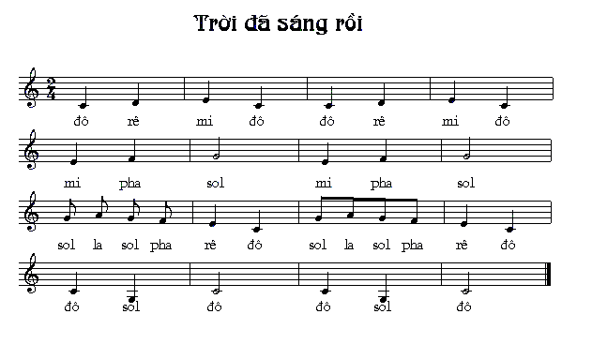
BT4. Mở và nghe một bản nhạc em yêu thích trong thư mục nhactieuhoc.
BT5. Mở và nghe một bản nhạc dạng Midi trong thư mục nhactieuhoc (ví dụ chieckhantay.mid).
- Hướng dẫn học sinh thực hành.
- Quan sát học sinh thực hành
- Nhận xét và tuyên dương những học sinh thực hành tốt.
3. HOẠT ĐỘNG VẬN DỤNG, CỦNG CỐ:
- Nêu lại cao độ của nốt nhạc?  - Nhận xét, tuyên dương tinh thần học tập. | - HS trả lời câu hỏi.  - Chú ý lắng nghe

Thứ sáu, ngày 28 tháng 4 năm 2023
TIN HỌC 5
Tiết 1 (5A) + tiết 2 (5D) + tiết 3 (5B) + tiết 4 (5C)
Bài 2: Ghi nhạc bằng Encore (Tiết 64)
I. YÊU CẦU CẦN ĐẠT:
1. Kiến thức:
- Soạn nhạc trên Encore.
- Biết cách sắp xếp trang màn hình.
- Ghi nhạc bằng Encore.
2. Năng lực:
- Luyện khả năng quan sát
- Phát triển năng lực tự học và giải quyết vấn đề, tự tin;
3. Phẩm chất:
Ham tìm tòi, khám phá kiến thức, yêu thích môn học chăm chỉ, trách nhiệm, nhân ái, có tinh thần hợp tác trong khi làm việc.
II. ĐỒ DÙNG DẠY HỌC:
1. Giáo viên:
- Máy tính, máy chiếu, sách giáo khoa
2. Học sinh: Sách giáo khoa, vở ghi
III. HOẠT ĐỘNG DẠY HỌC:
HOẠT ĐỘNG CỦA GIÁO VIÊN | HOẠT ĐỘNG CỦA HỌC SINH
1. KHỞI ĐỘNG:
- Ổn định lớp.  - Thế nào là cao độ, trường độ của nốt nhạc?  - Gv nhận xét, tuyên dương HS | - HS trả lời
2. HOẠT ĐỘNG HÌNH THÀNH KIẾN THỨC:
HĐ1: Trang màn hình soạn thảo nhạc  - Giáo viên giải thích và hướng dẫn cho học sinh hiểu được các nốt nhạc  - Em cũng cần ghi nhạc để lưu lại những bản nhạc mà em thích  * Các bước thực hiện:  - Nháy chuột chon mục file / new để mở một trang màn hình mới trên encore  - Hộp thoại choose page layout hiện ra , nháy chuột chọn single staves ( khuông đơn ) và thay đổi các số trong mỗi ô  - Yêu cầu Hs nhắc lại  HĐ2: Thay đổi số chỉ nhịp  - Nháy chuột tại nhịp 1 của khuông nhạc đầu tiên  - Chọn mục measures/ time signature hộp thoại set time signature hiện ra  - Nháy chuột vào nút vạch kết bài sau đó chon số chỉ nhip ở dưới  - Chọn ok  HĐ3: Ghi nốt nhạc vào khuông nhạc  - Dùng chuột kéo thả từng nốt nhạc từ thanh motes lên một dòng nhạc hoặc vào một khe trên khuông nhạc  - Cứ làm như thế cho đến hết bản nhạc  ? Nêu cách xoá, sửa nốt nhạc  - Nhận xét + sửa sai. | - Chú ý nghe giảng  - Chú ý lắng nghe  - Làm theo yêu cầu  - Chú ý nghe giảng  - Chú ý nghe giảng  + Nháy chuột vào vị trí bên phải nốt nhạc sai, rồi nhấn phím Backspace  + Dùng công cụ tẩy trên thanh công cụ bằng cách nháy vào nốt nhạc cần xoá
3. HOẠT ĐỘNG LUYỆN TẬP, THỰC HÀNH:
* Yêu cầu học sinh khởi động máy tính
Khởi động chương trình nghe nhạc
* Yêu cầu Hs bật máy thực hành
BT1: Khi mở một trang nhạc mới, bản nhạc luôn có nhịp bốn – bốn. Nếu muốn thay đổi thành nhịp hai – bốn, em thực hiện như thế nào?
BT2: Sử dụng Encore để ghi bản nhạc Thật là hay vào máy tính
- Hướng dẫn học sinh thực hành.
- Quan sát học sinh thực hành
- Nhận xét và tuyên dương những học sinh thực hành tốt.
4. HOẠT ĐỘNG VẬN DỤNG, CỦNG CỐ:
- Nêu lại các bước ghi nốt nhạc?  - Nhận xét, tuyên dương tinh thần học tập. | - HS trả lời câu hỏi.  - Chú ý lắng nghe

CÔNG NGHỆ 3
Tiết 5 (3A) + tiết 6 (3B) + tiết 7 (3C)
Bài 10: LÀM ĐỒ CHƠI (Tiết 32)
I. YÊU CẦU CẦN ĐẠT:
1. Kiến thức:
- Làm được mô hình xe đồ chơi đơn giản theo hướng dẫn.
2. Năng lực:
- Năng lực tự chủ, tự học: Có biểu hiện chú ý học tập, tự giác tìm hiểu thông tin từ những ngữ liệu cho sẵn trong bài học.
- Năng lực giải quyết vấn đề và sáng tạo: Biết xác định và làm rõ thông tin từ những ngữ liệu cho sẵn trong bài học. Biết thu thập thông tin từ tình huống.
- Năng lực giao tiếp và hợp tác: Có biểu hiện tích cực, sôi nổi và nhiệt tình trong hoạt động nhóm. Có khả năng trình bày, thuyết trình… trong các hoạt động học tập.
3. Phẩm chất:
- Phẩm chất chăm chỉ: Có tinh thần chăm chỉ học tập, luôn tự giác tìm hiểu bài.
- Phẩm chất trách nhiệm: Có ý thức bảo quản, giữ gìn sản phẩm thủ công.
II. ĐỒ DÙNG DẠY HỌC:
1. Giáo viên:
- Kế hoạch bài dạy, bài giảng Power point.
2. Học sinh:
Sách giáo khoa.
III. HOẠT ĐỘNG DẠY HỌC:
HOẠT ĐỘNG CỦA GIÁO VIÊN | HOẠT ĐỘNG CỦA HỌC SINH
1. KHỞI ĐỘNG:
- Mục tiêu:
+ Tạo không khí vui vẻ, khấn khởi trước giờ học.
+ Nêu được đúng và đủ số lượng các vật liệu, dụng cụ để làm xe đồ chơi.
- Cách tiến hành:
- GV tổ chức trò chơi để khởi động bài học.  - HS tham gia chơi bằng cách trả lời các câu hỏi:  + Câu 1: Kể tên các vật liệu, dụng cụ cần thiết để làm xe đồ chơi?  + Câu 2: Tấm pho-mếch hình vuông dùng làm bộ phận nào của xe và cần số lượng bao nhiêu?  - GV Nhận xét, tuyên dương.  - GV dẫn dắt vào bài mới | - HS tham gia chơi khởi động  + Trả lời: Tấm pho-mếch hình chữ nhật và hình vuông; que tre; ống hút bằng giấy; giấy màu; bút chì, thước kẻ, compa, màu vẽ, băng dính.  + Trả lời: Cần dùng 4 tấm pho-mếch hình vuông để làm bánh xe.  - HS lắng nghe.
2. HOẠT ĐỘNG LUYỆN TẬP, THỰC HÀNH:
- Mục tiêu: Thực hành làm được xe đồ chơi đơn giản theo hướng dẫn.
- Cách tiến hành:
Hoạt động 1. Thực hành làm xe đồ chơi. (làm việc nhóm 2)  - GV lần lượt chia sẻ các Hình 5, 6, 7 và 8. Đồng thời ở mỗi hình nêu các thao tác làm và làm mẫu cho HS quan sát.  - GV đặt các câu hỏi gợi mở, hướng dẫn HS quan sát nắm được các bước làm.  * Bước 1: Làm bánh xe và trục bánh xe:  + Từ bốn tấm pho-mếch hình vuông có cạnh dài 4cm làm ra bốn bánh xe hình tròn theo mô tả trong hình 5  + Trang trí bánh xe bằng cahs tô màu theo mẫu.  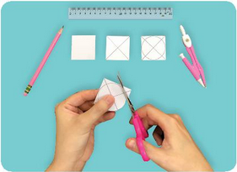  - GV hỏi: Em có ý tưởng nào khác để trang trí bánh xe?  - GV tiếp tục hướng dẫn:  + Dùng compa tạo lỗ ở giữa bánh xe.  + Luồn que tre vào ống hút giấy để tạo thành trục bánh xe.  + Lắp trục bánh xe theo mô tả trong hình 6.  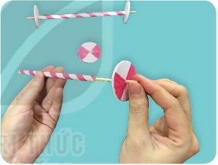  - GV lưu ý HS: Đảm bảo an toàn khi lắp bánh xe vào trục.  * Bước 2: Làm thân xe  + Dùng tấm pho-mếch hình chữ nhật có chiều dài 15cm và chiều rộng 10cm để làm thân xe như Hình 7.    + Trang trí thân xe theo mẫu.  * Bước 3: Hoàn thiện:  + Dùng băng dính gắn trục bánh xe vào thân xe như Hình 8.  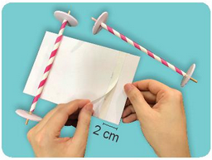  + Kiểm tra và điều chỉnh lại sản phẩm (nếu cần).  - GV yêu cầu các nhóm đôi thực hành làm.  - GV quan sát, hỗ trợ và đánh giá quá trình thực hành.  - Sau khi HS hoàn thiện xong sản phẩm, GV hướng dẫn HS sử dụng phiếu đánh giá sản phẩm.  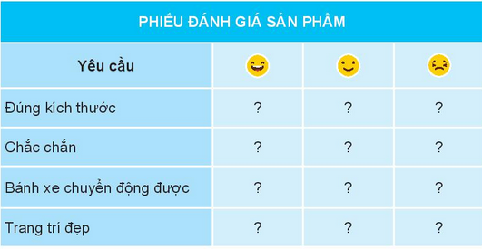  - GV yêu cầu HS cùng nhận xét và chia sẻ cách cải tiến sản phẩm với bạn.  - GV nhận xét, đánh giá và tuyên dương.  Hoạt động 2. Giới thiệu sản phẩm. (Làm việc nhóm đôi)  - GV hướng dẫn HS tổ chức trưng bày sản phẩm.  - Yêu cầu mỗi nhóm chuẩn bị sẵn các nội dung thuyết trình để giới thiệu chi tiết về sản phẩm của nhóm mình.  - Các nhóm đi tham quan sản phẩm của nhau.  - Mời đại diện một số nhóm nêu nhận xét, đánh giá sản phẩm của các nhóm.  - GV lưu ý các nhóm đánh giá theo đúng yêu cầu của phiếu đánh giá sản phẩm, những ưu điểm, kinh nghiệm có thể học hỏi từ nhóm bạn.  - GV nhận xét, đánh giá hoạt động của các nhóm.   | - HS quan sát GV làm mẫu, ghi nhớ các bước, thao tác làm.  - HS lắng nghe, trả lời.  - HS trả lời theo suy nghĩ của mình.  - Cả lớp lắng nghe, chú ý quan sát để ghi nhớ.  - Các nhóm thực hành làm sản phẩm.  - HS lắng nghe, hoàn thiện phiếu đánh giá.  - HS chia sẻ.  - Cả lớp lắng nghe.  - HS lắng nghe.  - Các nhóm chuẩn bị bài giới thiệu sản phẩm của nhóm mình theo yêu cầu.  - Các nhóm lần lượt đi tham quan sản phẩm của nhau.  - Đại diện một số nhóm trình bày.  - Cả lớp lắng nghe.  - HS lắng nghe, rút kinh nghiệm.
3. HOẠT ĐỘNG VẬN DỤNG, CỦNG CỐ:
- Mục tiêu:
+ Củng cố những kiến thức đã học trong tiết học để học sinh khắc sâu nội dung.
+ Vận dụng kiến thức đã học vào thực tiễn.
+ Tạo không khí vui vẻ, hào hứng, lưu luyến sau khi học sinh bài học.
- Cách tiến hành:
- GV hướng dẫn HS về nhà suy nghĩ lắp thêm bộ phận giúp xe đồ chơi tự chuyển động được.  - GV chiếu Hình 10 để HS tham khảo.  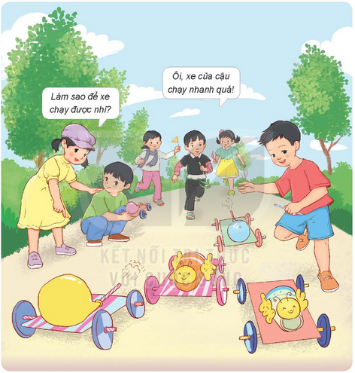  - GV nhận xét chung, tuyên dương.  - Nhận xét sau tiết dạy, dặn dò về nhà. | - HS lắng nghe, ghi nhớ về nhà thực hiện.  - Cả lớp quan sát, học hỏi.  - HS lắng nghe, rút kinh nghiệm

